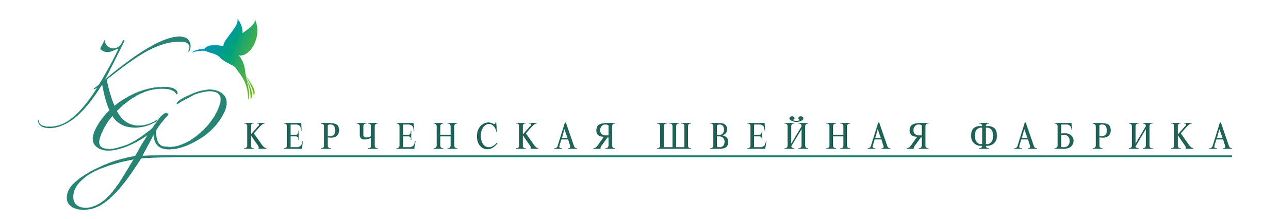
ул. Вокзальное шоссе, 42 , г. Керчь, Республика Крым, Российская Федерация, 298302;
e-mail: office_kf@mail.ru
приемная – тел/факс: (36561) 2-73-74, официальный сайт k-sf.com

« 02 » _февраля_ 2018 г. № ________

На № ______ от «____» _________ 2018г.

Руководителю образовательного учреждения

ООО «Керченская швейная фабрика» - отечественный производитель одежды с более чем 70-летним опытом работы на рынке детской продукции. С 1996 года имеет статус базового предприятия по производству школьной формы в Крыму. (постановление Совмина Крыма № 366 от 12.11.1996 г.).

Предлагаем 2 способа решения обеспечения многодетных семей школьной формой в зависимости от утвержденных условий Вашим муниципалитетом:
- Закупка товара у единственного поставщика, согласно Закона № 44-ФЗ «О контрактной системе в сфере закупок товаров, работ, услуг для обеспечения государственных и муниципальных нужд».
- Прямая компенсация денежных затрат родителям.

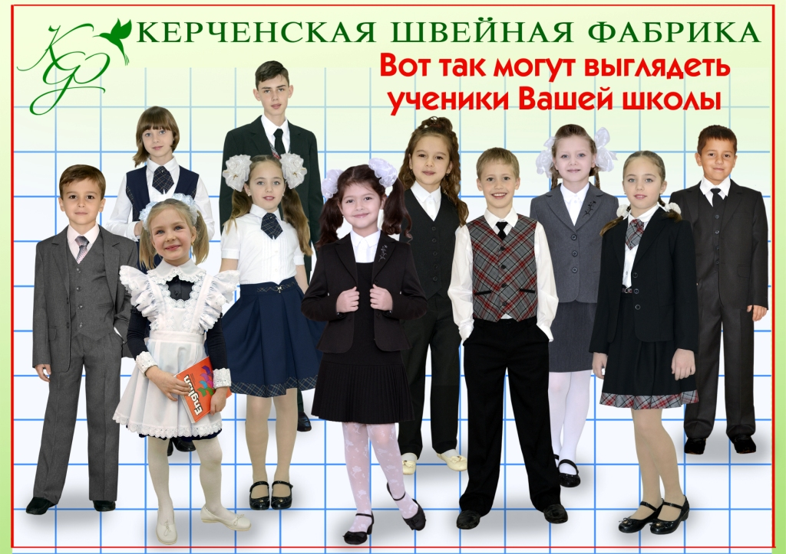

Преимущества закупки у единого поставщика (крымских производителей):
При закупке у крымских производителей не составит труда убедиться и в правильном покрое и в соответствии ткани требованиям безопасности, а не только в параметрах цены.
Мы имеем опыт в работе со школами.
В 2016 году с КШФ как с единым поставщиком сработали 12 школ Керчи и 14 Феодосии. Комплект документов и Коммерческое предложение в приложении

- Договор
- Прайс-лист (с примером комплектации)

Предлагаем Вам использовать Ваше право осуществлять закупку школьной формы у единого поставщика.
Выбор конкретного поставщика остается за школой, важно чтобы продукция была сертифицирована. Информируем ВАС о производителях сертифицированной школьной формы в РФ: сайт МИНПРМ ТОРГА РФ http://www.nashaforma.ru/manufacturers-list/ (Керченская швейная фабрика под №11)

Прямая компенсация денежных затрат родителям

И так могут выглядеть учащиеся Вашей школы

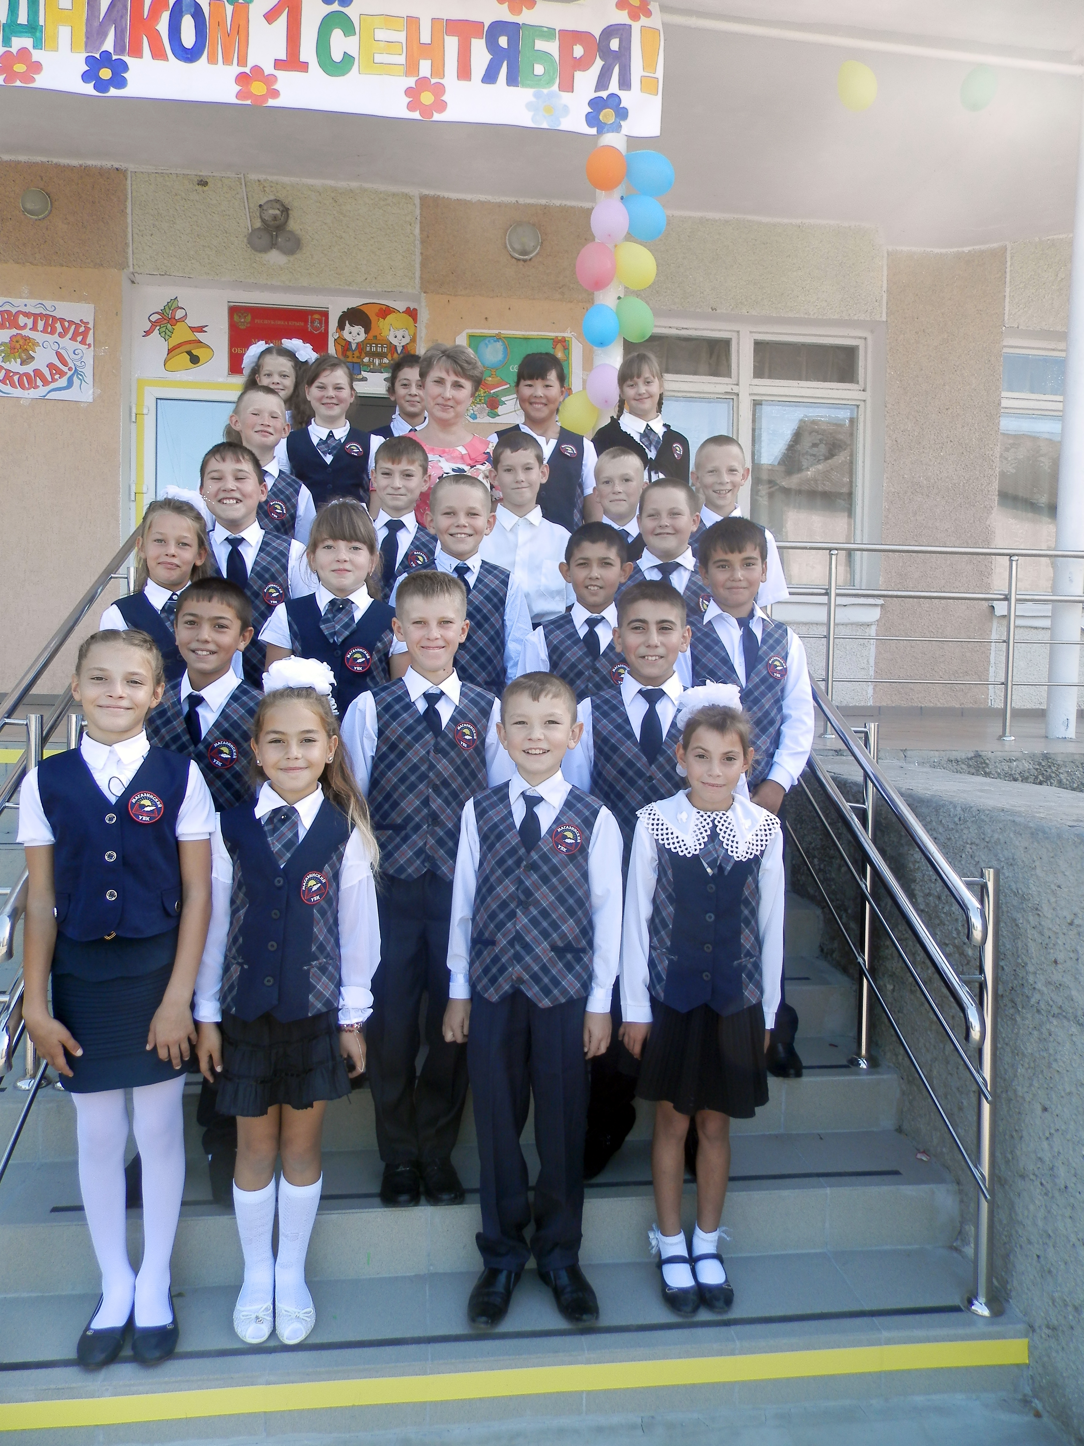

Условия сотрудничества:
- школа или родительский комитет организуют совместную покупку, керченская швейная фабрика проводит в стенах школы обмер детей для определения размера и роста ребенка, по которому принимают заказ (выбор цвета и ассортимента остается за учебным заведением, согласно сумме, выделенной на одного учащегося);
- при оформлении заказа родители вносят задаток в размере 400 руб. за единицу заказанного изделия;
- фабрика берёт на себя обязательства в срок до 45 дней прошить и поставить данную продукцию в школу;
- при выдаче заказа, родители оплачивают остаток суммы задолженности и получают на руки товарный чек на продукцию, заверенный печатью, по которому при предоставлении данного чека в школу, родителям перечисляется сумма компенсации (Приложение № 2 – товарный чек).
2. Родители покупают продукцию, которую легко проверить по следующим параметрам:
- наличие сертификата (Приложение № 3 –сертификат);
- состав сырья, из которого пошита школьная форма, и соблюдение требований безопасности. (Приложение № 4 – товарный ярлык);
- соответствие изделия функциональным требованиям, возможность из предоставленного ассортимента родителям самостоятельно сформировать комплект школьной формы.

Просим довести информацию о возможности приобретения сертифицированной школьной формы родительскому комитету Вашей школы.
В случае заинтересованности в нашем предложении, просьба обращаться по телефонам: +79788831516; +79788831517 или на электронную почту: osis_kf@mail.ru – отдел сбыта; office_kf@mail.ru – приемная.

Приложение:
- Письмо Министерства промышленной политики Республики Крым № 5364/05 от 30.06.2016г. «О поддержке крымских предприятий легкой промышленности» с перечнем предприятий.
- Резолюция к Письму № 5364/05 от 30.06.2016г.
- Контракт для многодетных.
- Прайс-лист.
- Таблица для предварительного определения параметров ребенка.
- Размерный ряд.
- Как снять мерки и определить размер одежды.

С уважением,
Директор
ООО «Керченская швейная фабрика» А.А. Волков

